Общественная палата
г.о. Королёв МО
ул.Калинина, д.12/6
Акт
осмотра санитарного содержания контейнерной площадки (КП)
согласно новому экологическому стандарту

Московская обл. «22» марта 2020 г.

г.о.Королев, ул. Станционная, д.№49.
(адрес КП)
Комиссия в составе:
Кошкиной Любови Владимировны, - председателя комиссии,
Сильянова Тамара Александровна – член комиссии,

- По КП г.о. Королев, ул. Станционная, д.№49:
Результаты осмотра состояния КП комиссией:
№ | Критерии оценки контейнерной площадки | Без нарушений | Нарушения
1 | Наполнение баков | +
2 | Санитарное состояние | +
3 | Ограждение с крышей (серые баки под крышей) | +
4 | Твёрдое покрытие площадки | +
5 | Наличие серых/синих контейнеров (количество) | 2/1
6 | Наличие контейнера под РСО (синяя сетка) | 1
7 | График вывоза и контактный телефон | +
8 | Информирование (наклейки на баках как сортировать) |  | +
9 | Наличие крупногабаритного мусора | +
Прочее /примечания:

24 марта Общественная палата г.о. Королев по обращениям жителей провела контроль санитарного содержания контейнерной площадки (КП), расположенной по адресу ул. Станционная, д.№49. Проверка показала: КП содержится в неудовлетворительном состоянии. По данным проверки был составлен АКТ и направлен региональному оператору. На замечания палаты 25 марта региональный оператор оперативно отреагировал и привел КП в нормативное состояние. Осталось войти в график вывоза КГМ и поддерживать на площадке порядок.

На территории, примыкающая к КП, разбросан бытовой мусор: пакеты, бумага, пластиковые бутылки и тп. Данная площадка обслуживается УК АО «Жилкомплекс». Общественная палата рекомендует субъекту срочно навести порядок на закрепленной территории, примыкающей к КП. Палата держим вопрос на контроле.

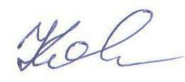
Подписи:

Кошкина Л.В.

БЫЛО
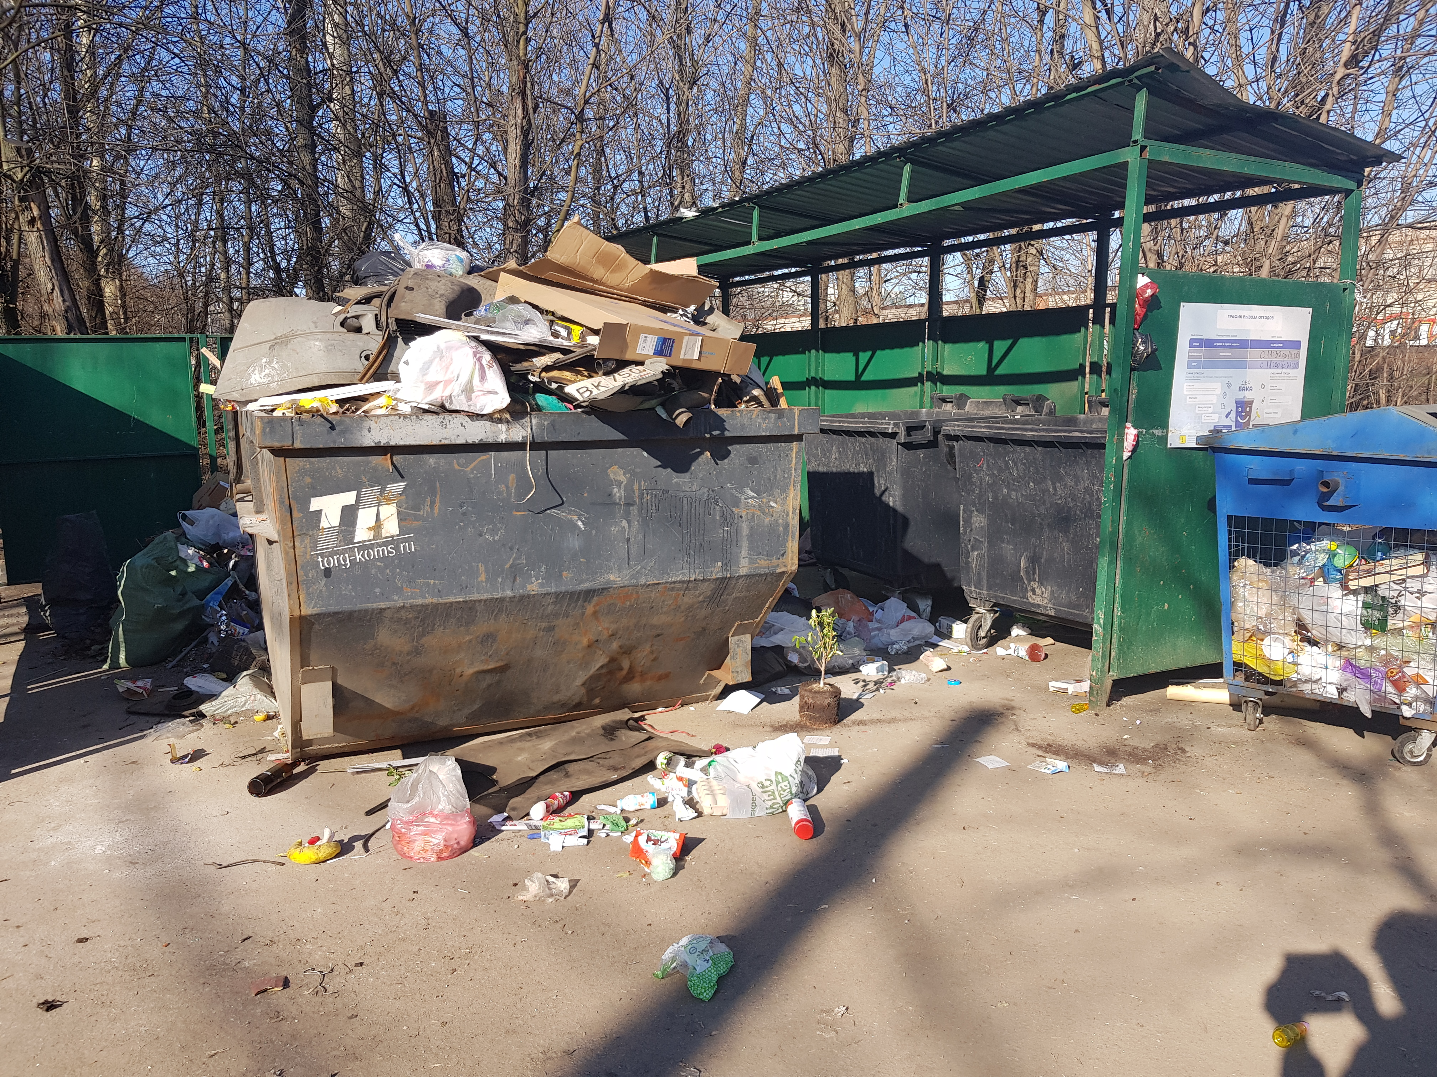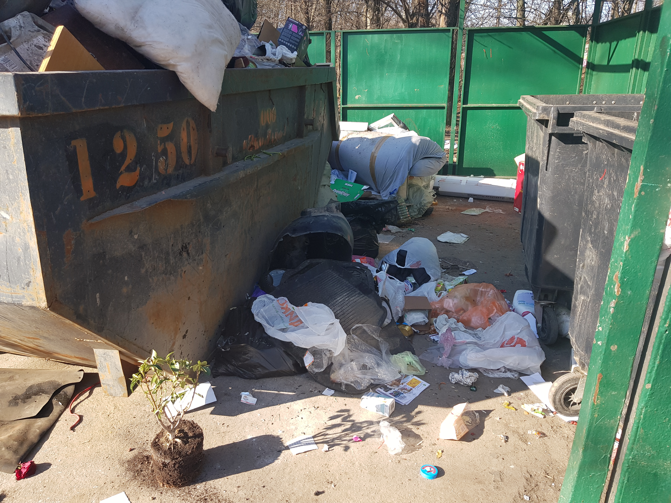

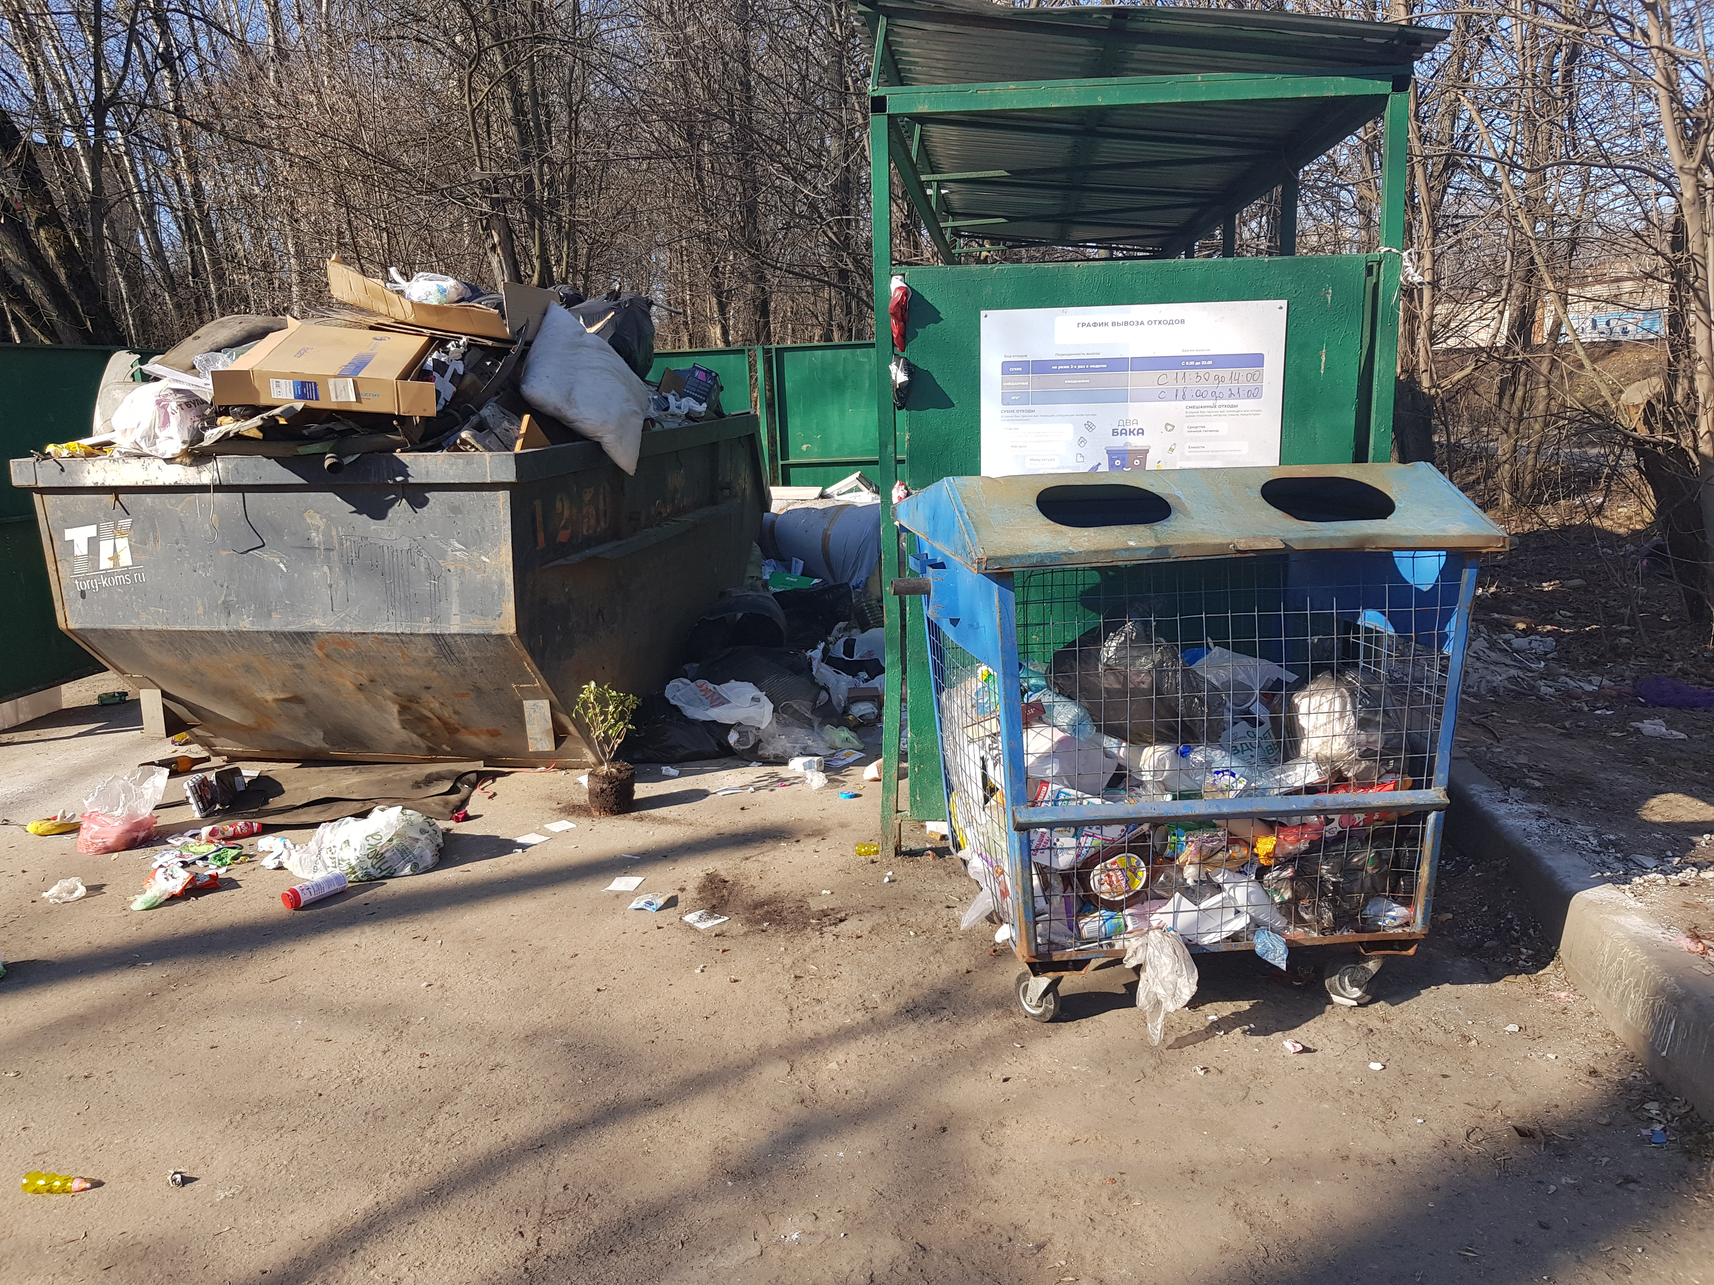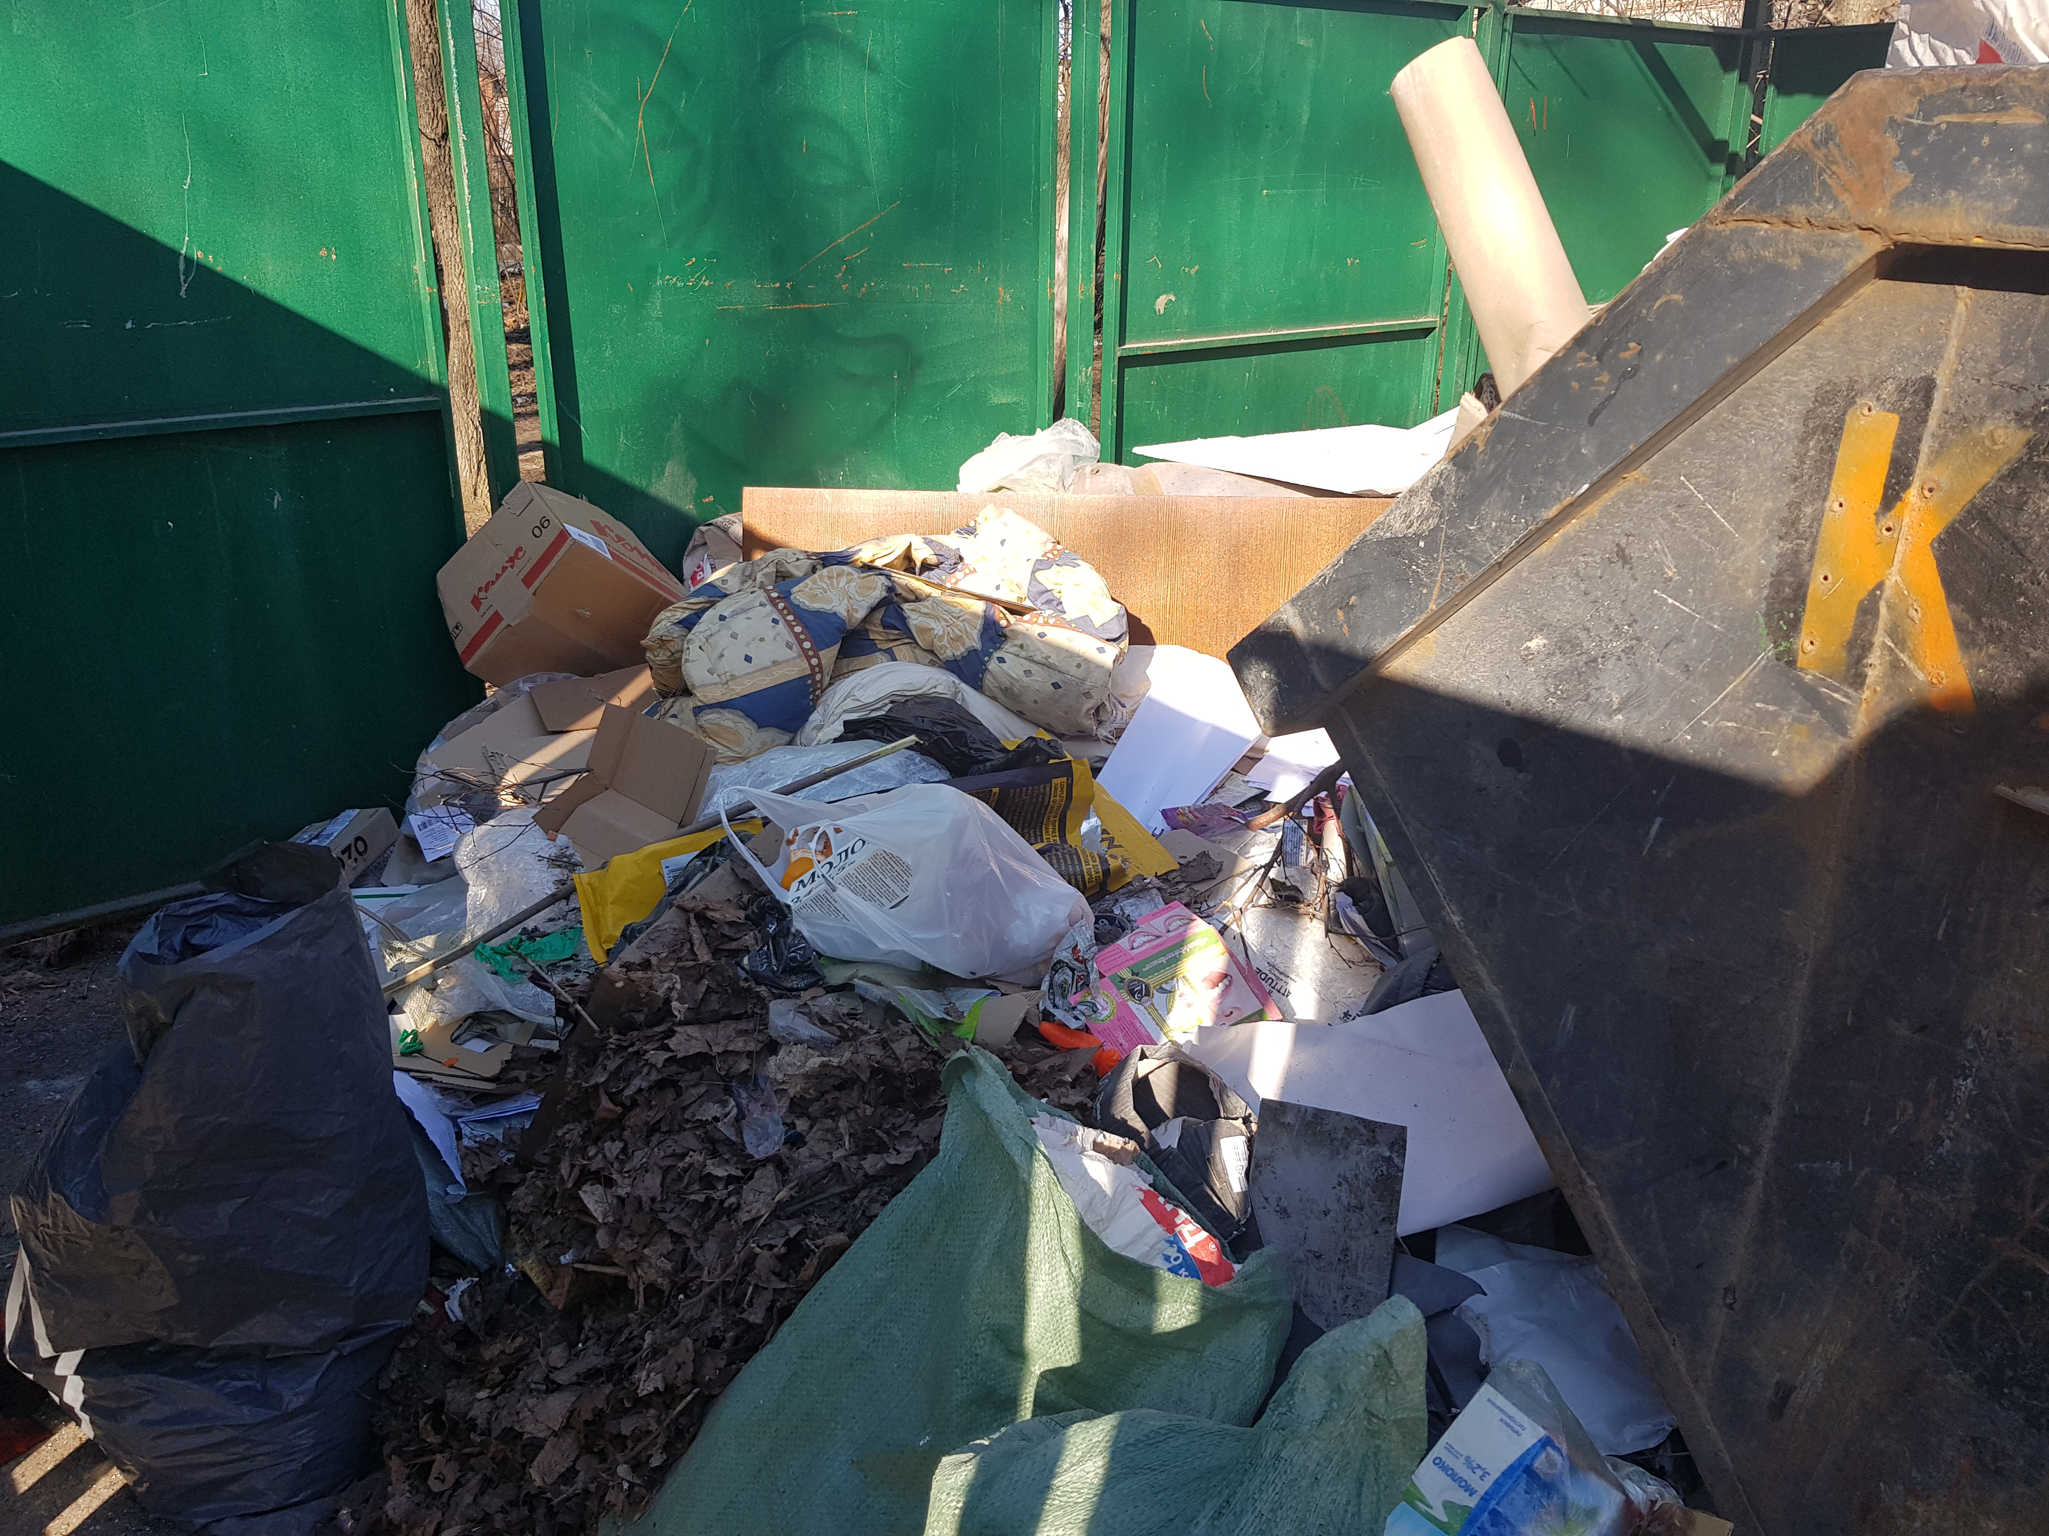

СТАЛО
